Конкурс для детей по безопасности поведения на дороге прошел в Печатниках
03.06.2016
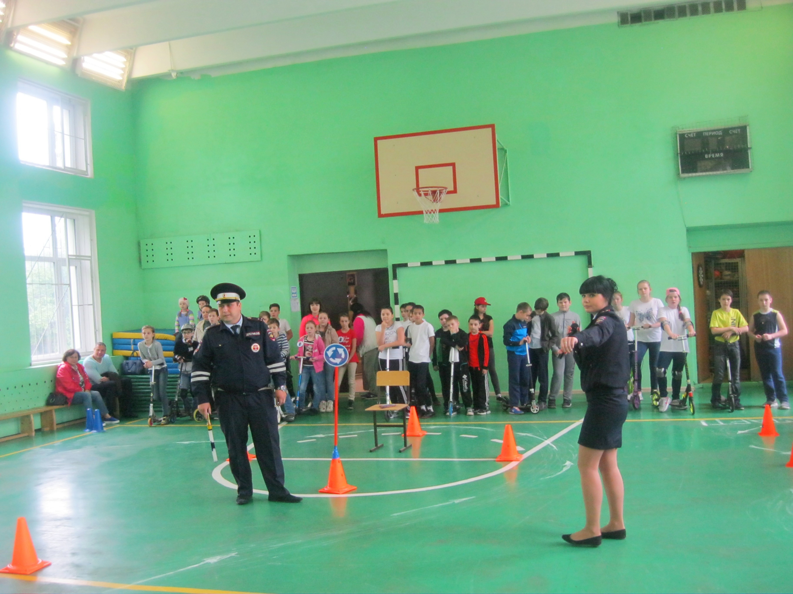
Инспекторы отдела пропаганды ОБ ДПС ГИБДД УВД по ЮВАО в целях снижения детского дорожно-транспортного травматизма во время летних каникул провели конкурс для детей по безопасности поведения на дороге.
Мероприятие прошло на базе школы № 1524 в Печатниках. Сначала школьники, надев на себя шлем и «защиту», взяв самокаты, выступили в роли водителей. Круговое движение, жесты регулировщика, фигурное вождение и настоящий инспектор ДПС с проверкой знаний в области правил дорожного движения не стали препятствием для ребят. Также в конкурсе принимали участие и родители юных «водителей».
Также каждая команда школьников продемонстрировала заранее подготовленный фотоколлаж, в которых участники отобразили распространенные ошибки и нарушения правил дорожного движения пешеходами. А затем инспекторы окружной ГИБДД наградили дошколят за лучшие работы, представленные на конкурс тематического рисунка «Мы рисуем улицу».
Кроме того, в ходе развлекательной программы госавтоинспекторы напомнили и детям, и их родителям о правилах безопасного поведения на проезжей части.

Адрес страницы: http://uvao.mos.ru/presscenter/news/detail/3071934.html
Префектура Юго-Восточного административного округа города Москвы

